**Design Week 4**

**Groep 1: Melissa, Nic, Zara en Sven**

**Vraag 1. Find a rainbow color map visualization on the web (see**[**Reading 4**](https://datas.mprog.nl/readings/reading-4)**for reference). Please include a screenshot and link of the visualization. Briefly summarize its intended objective and audience. Does it fail to successfully convey information? If so, why? Is there a good reason for this specific visualization to use a rainbow color scheme?**

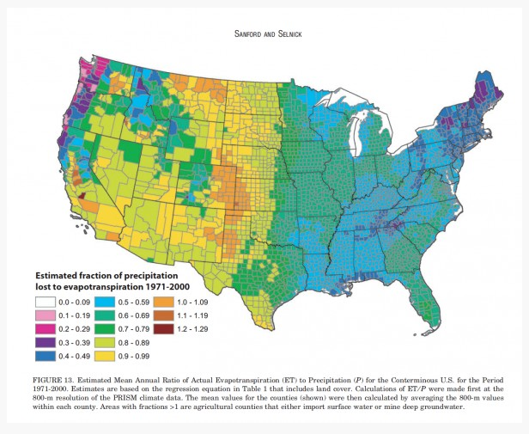

Link: <https://eagereyes.org/wp-content/uploads/2013/07/evapotranspiration-map.jpg>

Evapotranspiratie is de som van evaporatie en van transpiratie door planten. Evaporatie staat voor de beweging van water naar de atmosfeer. Evaporatie gebeurt vanuit de bodem, bladerdak, en oppervlaktewater. Deze grafiek geeft de fractie van neerslag aan die verloren gaat bij evapotranspiratie waarbij het doel is om dit deel per deelstaat van de USA weer te geven. Deze grafiek is niet bedoeld voor kinderen, maar eerder voor een geschoold publiek. De grafiek faalt in dit doel, omdat de kleuren niet intuïtief zijn. De ogenschijnlijke harde scheidingslijn tussen het blauw en geel verdeelt de kaart in tweeën, terwijl deze waarden in werkelijkheid niet ver van elkaar af liggen.

Er is in dit geval geen duidelijke reden om een rainbow colorscheme te gebruiken.

**Vraag 2. Patterns and colors are essential to maps. Compare a search for Harvard University on two interactive maps (e.g., Google Maps, Bing Maps, Yahoo! Maps, Apple Maps, map.harvard.edu). Answer the following questions, making references to concepts explained in Ware such as pattern recognition and properties of color. Please include screenshots of the examples you are comparing.**

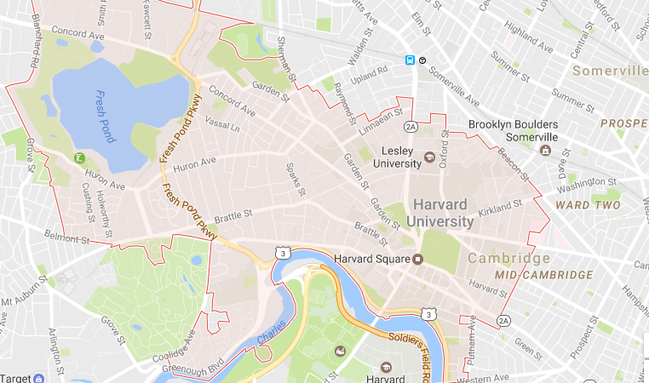

Google Maps

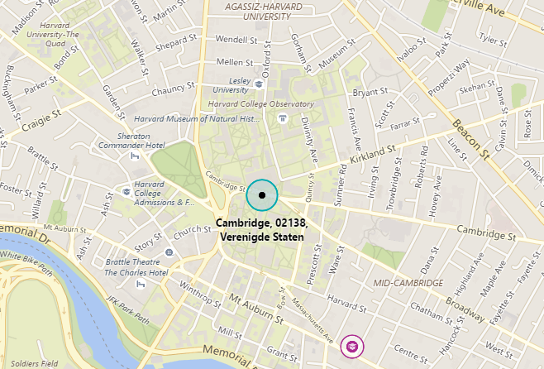

Bing Maps

* **Which map promotes an easier visual search for buildings?**

Google Maps, you can use the streetview function.

* **Which map more effectively visualizes routes from a random point A to point B?**

Bing Maps, since it shows also the names of the smaller streets and not only those of the mainstreets.

* **Which map is an overall better visualization, and why?**

I prefer Google Maps, because it changes the color of the area you’re searching, instead of pointing out one point. The colors are in both maps comparable and we don’t feel a strong preference for one of them on that point.